**Шило Игнатий Антосев (Szyło Jgnati)**

22 мая 1802 г – крещение (НИАБ 937-4-32, лист 6об, №12/1802-р).

**НИАБ 937-4-32:** Лист 6об. **Метрическая запись №12/1802-р.**

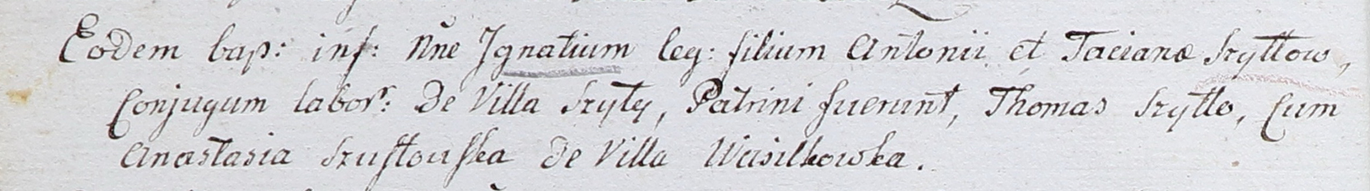

Дедиловичский костел Наисвятейшего Сердца Иисуса. 22 мая 1802 года. Метрическая запись о крещении.

Szyłło Jgnati – сын крестьян с деревни Шилы.

Szyłło Antoni – отец.

Szyłłowa Taciana – мать.

Szyłło Thomas – крестный отец.

Szustowska Anastasia – крестная мать, с деревни Васильковка.

Linhart Hyacinthus – ксёндз.